Programme 2018
Confrérie de la Chaîne des Rôtisseurs
Bailliage du Grand-Duché de Luxembourg

23/02 Assemblée Générale
Restaurant Le Jardin Gourmand à Hesperange

29/04 Déjeuner aux Asperges
Domaine Cep d’Or (Vesque) à Hëttermillen, menu Steinmetz de Bech

1/07 Déjeuner Solstice d’été, Restaurant Léa Linster * à Frisange

16/09 Trëppeltour « Ardennen-Offensive » (Gaul Legacy)
Déjeuner amical, Hôtel-Rest. Aux Anciennes Tanneries à Wiltz

3/10 Déjeuner amical au Bailliage Pfalz-Saar-Mosel
au Restaurant Becker’s ***, D-54295 Trier-Olewig

1/12 Dîner de Fin d’Année, Restaurant Wäissen Haff à Sandweiler

Confrérie de la Chaîne des Rôtisseurs a.s.b.l.
14, op der Heed
L-1747 Luxembourg
http://luxembourg.chainedesrotisseurs.com

La Confrérie de la Chaîne des Rôtisseurs a.s.b.l.

Bailliage du Grand-Duché de Luxembourg

a le grand plaisir de vous inviter au

Déjeuner d’Asperges

chez notre confrère

Jean-Marie Vesque, Domaine Cep d’Or

Professionnel du Vin

15, route du Vin

L – 5429 Hëttermillen

servi par notre confrère

Armand Steinmetz, Traiteur (Restaurant Steinmetz)

Maître-Rôtisseur

Tél. : +352 76 83 83 - Fax : +352 76 91 91
info@cepdor.lu

Dimanche, le 29 avril 2018 à 12.00 hrs

Tenue de ville & Ruban Sautoir de rigueur

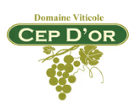

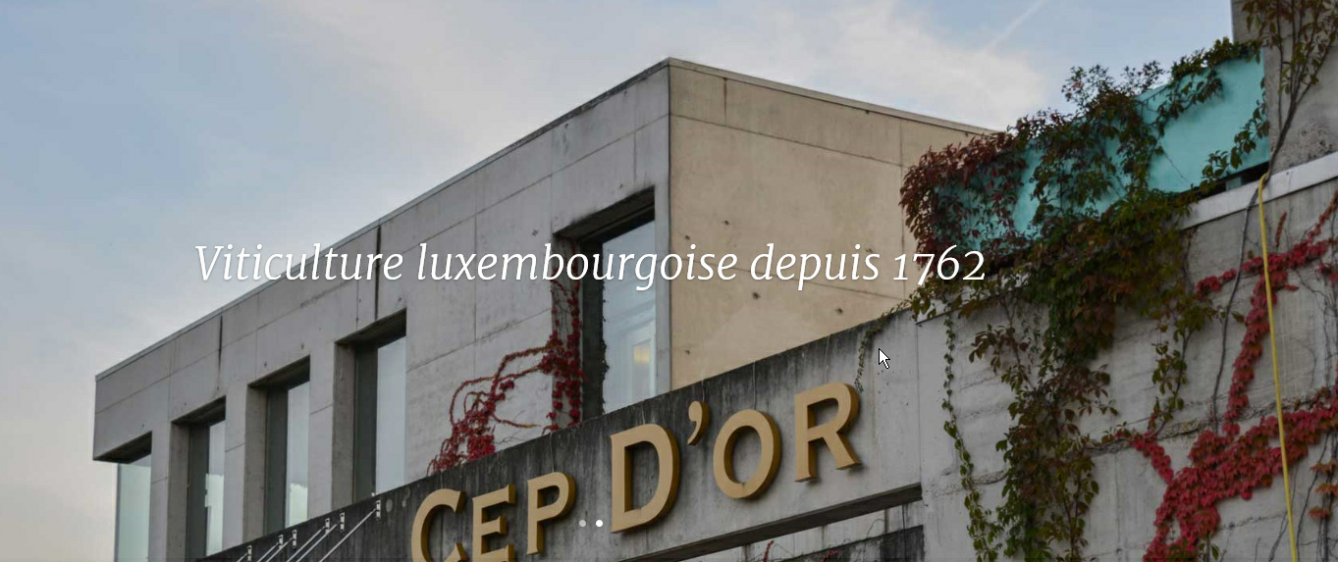

Les Vins :

Les vins servis pendant le déjeuner sortent des caves de notre membre
Jean-Marie Vesque, Domaine Viticole Cep d’Or, Hëttermillen.

(Vins et autres boissons pendant le repas -> paiement individuel sur place)

Francis Sandt Claude Linster

Bailli-Délégué, Argentier Conseiller gastronomique

Apéritif - Crémant Cep d’Or
offert par notre membre J.-M. Vesque
Trio de mise en bouche aux asperges
asperge verte roulée au jambon cru
scampi sur brunoise d’asperges
espuma au saumon fumé & asperges
***
Fine crème d’asperges blanches
accompagnée de mini tartines à l'anguille fumée
***
Asperges blanches
jambon de Parme & trilogie de sauces :
Hollandaise, Flamande, vinaigrette au Parmesan et truffes
pommes grenailles nature
***
Soufflé minute au fromage blanc
& sorbet rhubarbe-fraise coulis framboise
***
Café et mini madeleine

60.- € - apéritif, café et don ACCR (2.- €) compris

Merci de bien vouloir nous renvoyer la fiche d’inscription par fax au

+352 26 74 75 61 ou par courrier postal ou par E-mail (courriel)

à l’adresse linsterc@pt.lu le 23 avril 2018 au plus tard.

Paiement au CCPLULL IBAN LU20 1111 0281 5727 0000

de la Chaîne des Rôtisseurs vaut inscription.

